Технология и описание работы установки жидкофазного окисления УОГ

Особенностью выбранной и реализуемой нами технологии очистки газов от соединений серы является технологическая простота, малое собственное потребление энергии, отсутствие побочных вредоносных продуктов утилизации, наименьшая себестоимость очистки 1нм3 в развивающемся и наиболее востребованном сегменте рынка.

Многие из наших конкурентов предлагают одноступенчатую очистку за один проход.
Наша система очистки предполагает 2-е или даже 3-е ступени.. Это повышает надежность установки по способности проглотить отклонения от номинального расчетного количества загрязняющих вещ-в.

Установка жидкофазного окисления УОГ используется для очистки природных газов от сероводорода до концентрации 0,02 г/нм3, что соответствует ГОСТ 27577-2000 «Газ природный топливный компримированный для двигателей внутреннего сгорания».
Технология работы установки.
Попутный газ проходит несколько стадий очистки.
1) Механическая очистка
Газ подаётся в сепаратор, на данной стадии он очищается от механических примесей и тяжёлых углеводородов. Сконденсированные углеводороды периодически выводятся из сепаратора в автоматическом режиме
2) Сорбция сероводорода.
Затем газ поступает в сорбционные колонны(Рис.1 п.2), где сероводород поглощается раствором. В сорбционную колонну газ подаётся противотоком рабочему раствору. Газ проходит через насадочный слой, и сероводород поглощается раствором (Рис.1 п.2). Установка УОГ имеет 4 сорбционные колонны, подключённые последовательно, что позволяет обеспечить высокую глубину очистки газа, а также снизить стоимость поглотительного раствора, за счёт снижения концентрации сорбирующего компонента.
3) Сепарация очищенного газа.
Очищенный газ поступает в сепаратор. Газ уносит с потоком капли и пары рабочего раствора, поэтому он подаётся в сепаратор для финишной очистки (Рис. 1 п.4). В сепараторе конденсируются пары рабочего раствора.
4) Регенерация раствора.
Загрязнённый раствор подаётся в регенерационные колонны, кислородом воздуха сероводород каталитически окисляется до элементарной серы. Сера отделяется от раствора на флотационной установке. Для обеспечения высокой эффективности работы сорбционных колонн раствор постоянно подаётся на регенерацию и очистку в окислительные колонны (Рис.1 п.5). В окислительных колоннах из загрязнённого рабочего раствора удаляется сероводород, и раствор подаётся на флотационную очистку. Окислительная колонна, также насадочного типа, в ней загрязнённый раствор встречается с потоком воздуха. При этом растворённый сероводород окисляется взвесью гидрооксида железа и катализатора. Сероводород окисляется до элементарной серы, которая в виде пульпы подаётся во флотатор.

5) Флотация серы.
Серосодержащая пульпа подаётся во флотатор (Рис.1 п.6). Флотатор отделяет серу от рабочего раствора, при этом взвесь серы собирается в верхней части флотатора и собирается скребковым механизмом(или отделяется при помощи сепаратора или ленточного пресс-фильтра) серосодержащая масса с содержанием серы 70%. Сера собирается в ёмкость приёма серы (Рис.1 п.7), очищенный раствор возвращается в резервную ёмкость раствора (Рис.1 п.8). Раствор после фильтрации подаётся обратно в систему.

Рис. 1. Основные блоки УОГ
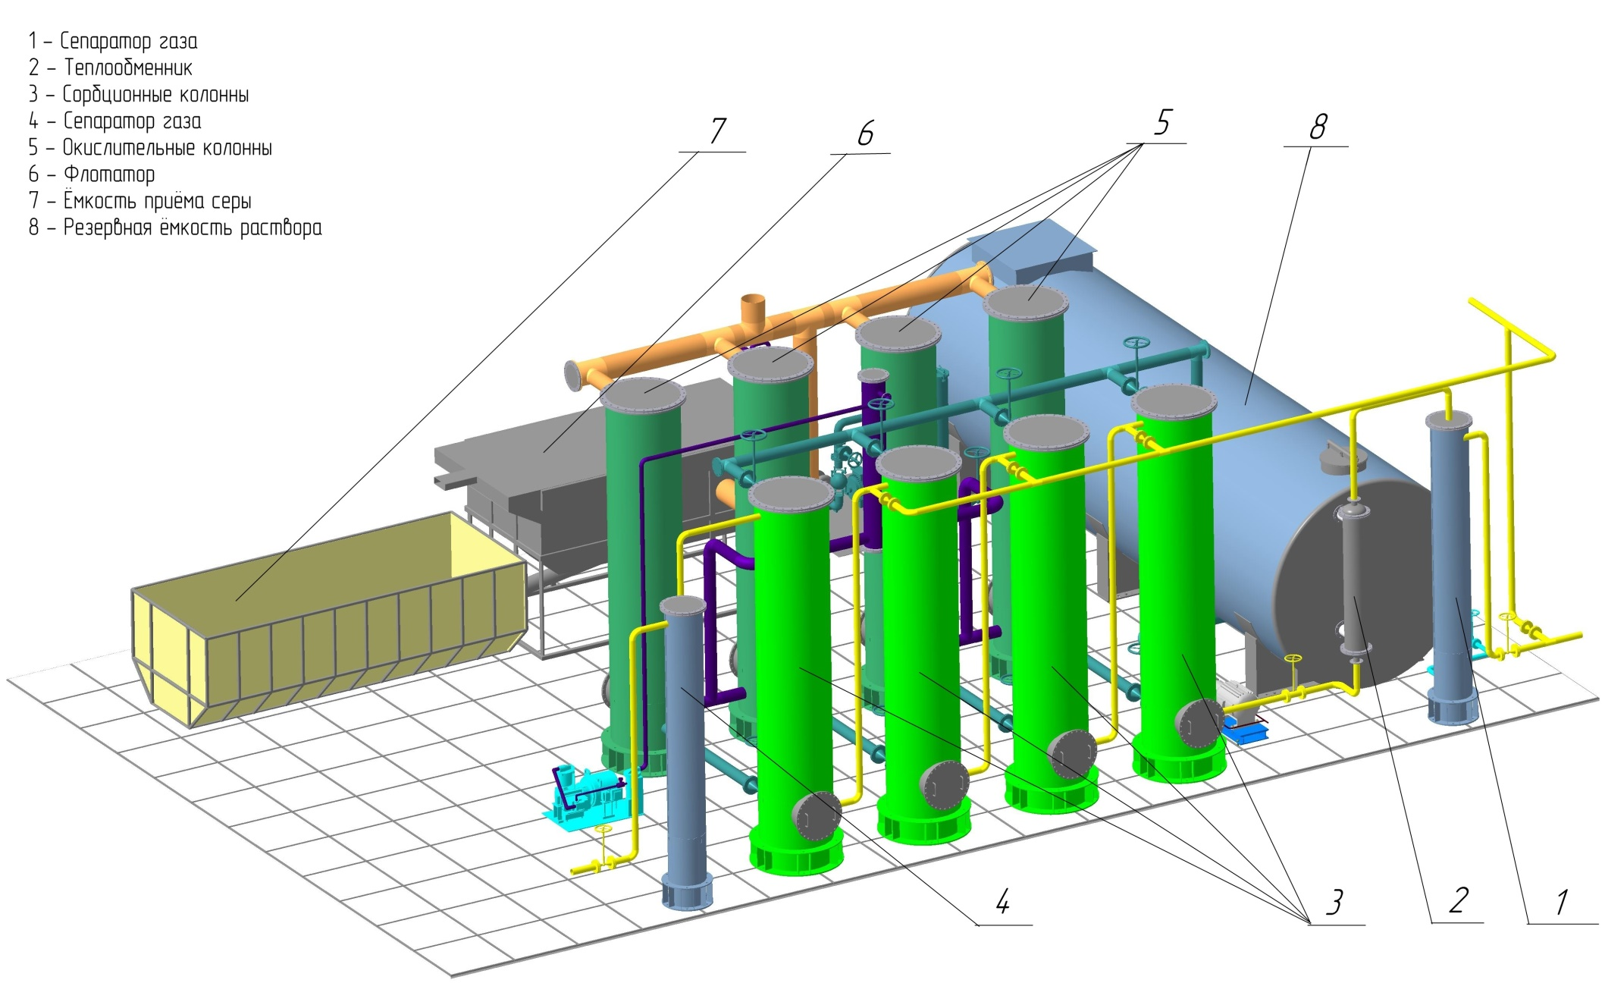
Рис. 2. Основные магистрали УОГ
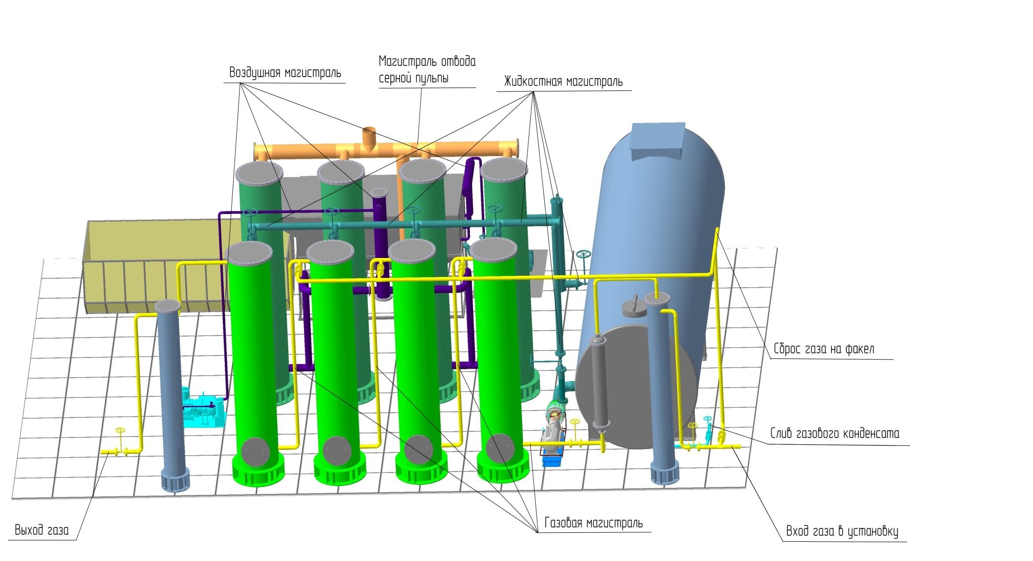
Рис. 3. Внешний вид УОГ 30-0,5СД и УОГ 100-1.5(СД)
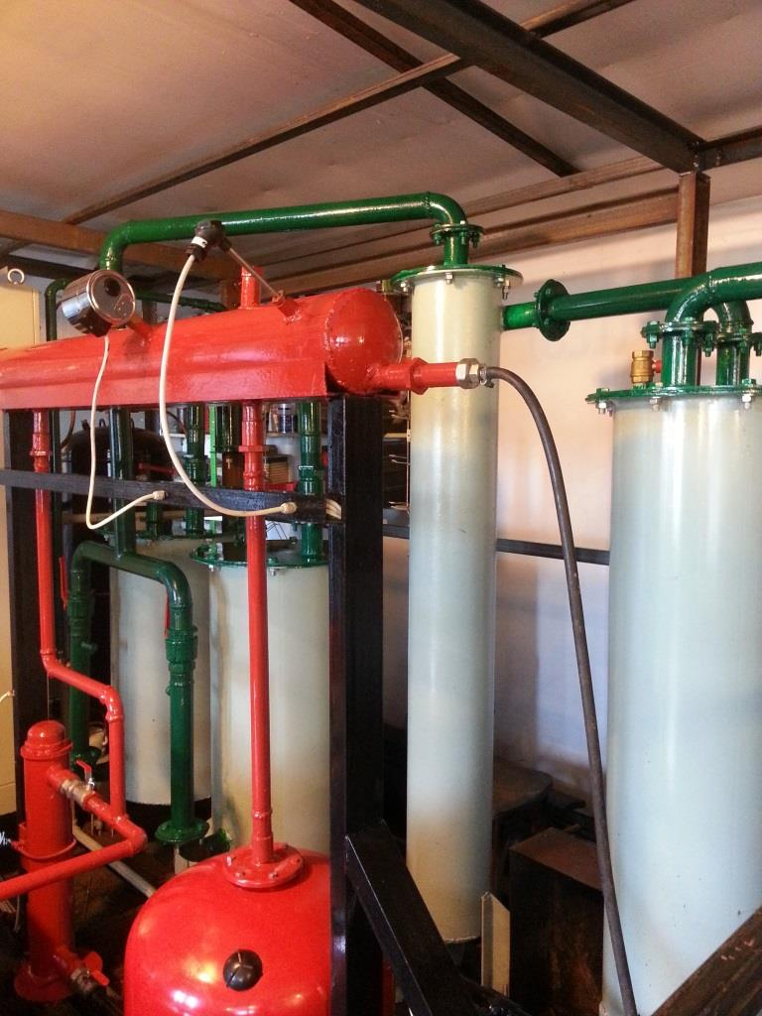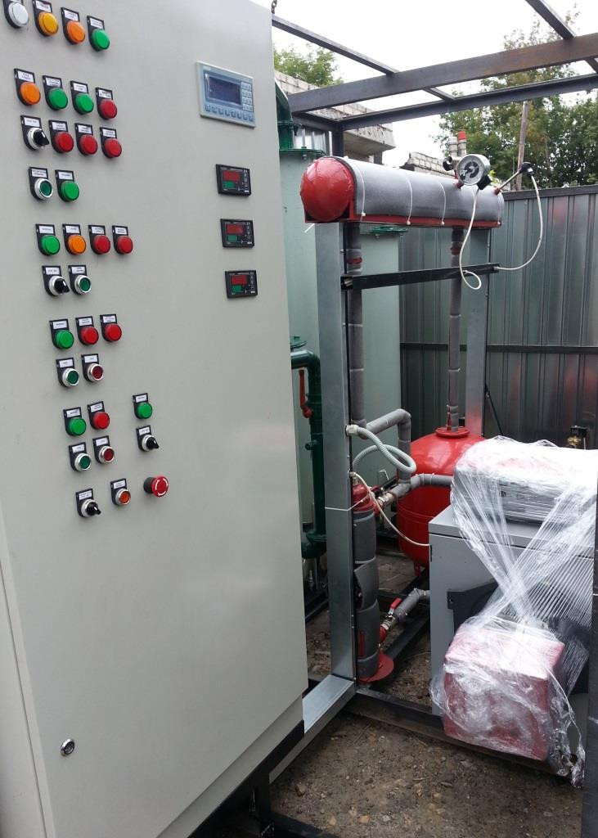

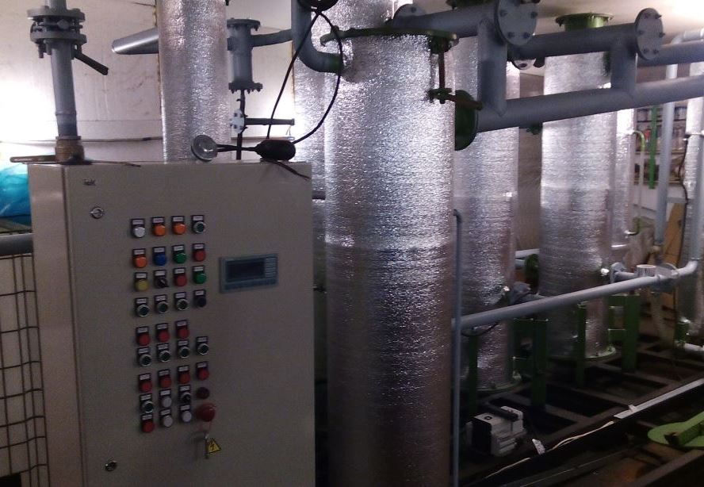

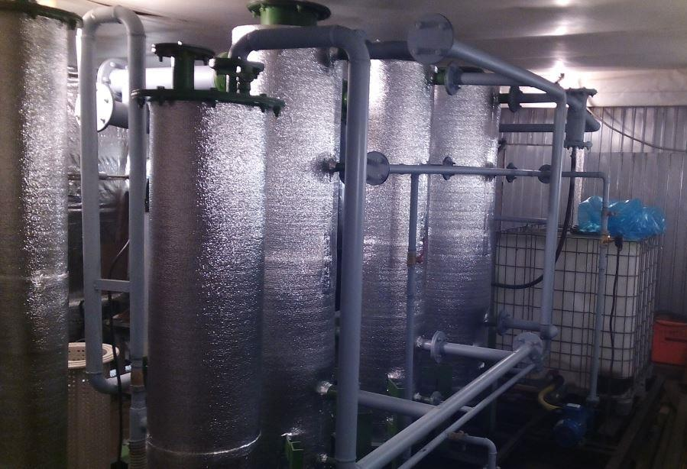
Описание основных блоков установки.

Блок сепарации.
Первоначально биогаз содержит пары влаги и механические примеси, они могут конденсироваться, ухудшая характеристики сорбционного раствора и повреждать оборудование. Поэтому газ проходит стадию сепарации. В сепараторе конденсируются пары тяжёлых углеводородов (от пропана и выше). Конденсат периодически удаляется из сепаратора в автоматическом режиме в приёмную ёмкость.
Блок сорбции.
Блок сорбции представляет собой 4 последовательно соединённых колонных аппарата насадочного типа. В колонны непрерывно подаётся рабочий раствор. Сероводород сорбируется раствором, загрязнённый раствор подаётся в регенераторы.
Блок сепарации.
С потоком газа уносятся пары раствора. Для очистки от паров рабочей жидкости газ проходит стадию сепарации.
Блок регенерации раствора.
Загрязнённый сероводородом раствор подаётся в колонны регенерации. В состав блока регенерации входят колонны, каждая из колонн соединена с соответствующей колонной сорбции. В колоннах регенерации через загрязненный раствор продувается воздух, и сероводород каталитически окисляется до свободной серы. Раствор с осадком серы отбирается сверху колонного аппарата и направляется на флотационную установку.
Колонны работают под атмосферным давлением.
Блок фильтрации раствора.
Для очистки раствора от серы и механических осадков рабочий раствор после колонн регенерации проходит стадию очистки, где он очищается от взвеси серы и осадка тиосульфатов. Сера удаляется флотационным способом, так как она в виде пены собирается на поверхности раствора. Тяжёлый осадок отфильтровывается, и раствор возвращается в резервную ёмкость.
Резервная ёмкость.
Резервная ёмкость выполняет несколько функций. Во-первых, она является хранилищем раствора, где раствор доводится до нужной температуры, во-вторых, в резервной ёмкости осуществляется приготовление раствора, в-третьих, выравниваются концентрации активных компонентов раствора.
Она оснащена устройством перемешивания раствора, уровневым контролем, узлом загрузки компонентов.

